aestasGIS

*Ramløse d. 18.juni 2022*

**Brugervejledning til QGIS DMP Manager – ET QGIS baseret plugin til håndtering og redigering af data fra Miljøportalen**

# Indledning

QGIS DMP Manager er et plugin, som giver brugeren mulighed for at downloade valgfri datalag fra DAI, Miljøportalen. Data placeres i en lokal database baseret datakilde i form en tabel. Modtager databasen kan være af typen PostgreSQL, Oracle Spatial, MS-SQLServer, GeoPackage eller SpatiaLite. Download funktionen medfører, at der oprettes to tabeller for hvert data-lag, som hentes fra DAI: Et ”redigeringslag”, som brugeren kan rette i, dvs. *oprette* nye samt *modificere* eller *slette* eksisterende poster. Samtidigt oprettes en ”referencelag” i samme database hvor referencelaget struktur- og datamæssigt er fuldkommen ens med redigeringslaget (før brugeren begynder at rette data) - blot under et andet tabelnavn .

Redigeringslaget er et helt almindeligt data-lag i QGIS og du kan derfor benytte alle QGIS’s avancerede redigeringsfunktioner på dette lag. (Du må *ikke* rette i referencelaget, da man fjerner muligheden for plugin-et senere kan sammenligne dataindhold i redigeringslag og referencelag.)

Man kan downloade flere typer af data-lag fra DAI, således at disse lag findes samtidigt som redigerings/referencelag i QGIS. Dette giver mulighed for at tilrette data på tværs af forskellige data-lag fra DAI.

Når tilretning er færdiggjort i redigeringslaget kan brugeren sammenligne data mellem redigeringslag og referencelag vha. en funktion i plugin-et. Funktionen finder alle forskelle redigerings- og referencelag (oprettelser, rettelser og sletninger) og viser disse som lag, hhv. ”Oprettet”, ”Rettet” eller ”Slettet” i QGIS kortvinduet. Brugeren kan herefter kontrollere de enkelte modificerede elementer og ”skubbe” (uploade) modifikationerne tilbage til DAI.

Plugin-et har mulighed for at gemme en tematisering (symbolisering) for hver DAI lagtype, således at samme tematisering vil blive benytte ved senere downloads af data-lag fra DAI.

Plugin-et har slutteligt en række administrative funktioner, f.eks. kunne opstarte QGIS geometri-tjekker på det valgte lag.

Plugin-et kan benyttes til både demo-miljøet og produktionsmiljøet hos DAI, Miljøportalen.

NB! Denne vejledning er skrevet til den engelske udgave af DMP Manager. Hvis du arbejder med den danske udgave af DMP Manager og bliver forvirret over sprog forskelle kan du indtil videre skifte din QGIS til at fungere med engelsk som sprog. Vejledningerne vil blive opdateret med danske oversættelser hurtigst muligt.

Brugervejledningen indeholder de danske oversættelser i paranteser () umiddelbart efter de engelske betegnelser.

# Installation

Installation af plugin plus hjælpeprogram er beskrevet i en separat vejledning, som findes i samme GitHub repository: <https://github.com/AestasGIS/QGIS-DMP-Plugin-installation>

**NB!** DMP Manager består af 2 del-programmer: 1. del er selve plugin-et, som er en standard plugin udviklet i sproget Python. Under opstart vil denne plugin starte et *separat* hjælpeprogram som – afhængig af opsætningsparametrene for systemet - vil vise sig som en ”sort DOS-boks”. Opstarten *kan* også være usynlig for bruger.

Men – man kan risikere, at antivirus programmet installeret på den enkelte pc vil forhindre opstarten af hjælpeprogrammet. I dette tilfælde vil man få en ”Gul advarsel” fra QGIS når man forsøger at foretage login til Miljøportalen; hvis man trykker på knappen benævnt ”Stack trace” i advarslen, vises følgende fejlmeddelelse:

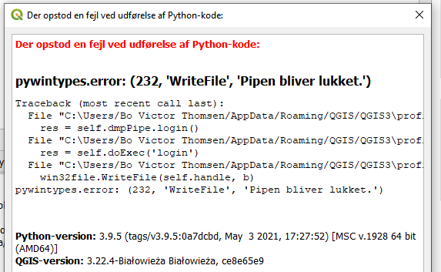

Hvis dette er tilfældet, skal man henvende sig til sin IT-afdeling og få lavet en undtagelse i sit antivirusprogram for dette hjælpeprogram.

**Note til It-administration:** Hjælpeprogrammet er et .net baseret C# program placeret i:

%APPDATA%\QGIS\QGIS3\profiles*default*\python\plugins\dmp_manager\login_app\DMPLogin.exe

*default* er navnet på den benyttede QGIS-profil, normalt **default**

# Opstart af Plugin

DMP Manager kan startes ved at klikke på menupunkt ”Web” -> ”DMP Manager” -> ”Dmp Manager”. Eller at ved at klikke på følgende ikon:



Hererfter vises Brugerdialogen for DMP Manager – normalt placeret i højre side af QGIS’s hoved skærmbillede:

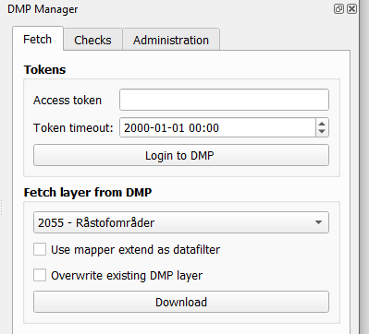

NB! Afhængig af en opsætningsparameter for DMP Manager kan skærmbilledet for et hjælpeprogram til DMP Manager vises samtidigt med opstart af plugin:

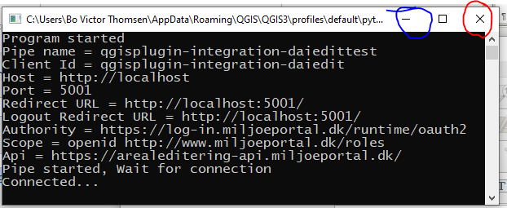

Dette skærmbillede indeholder *ingen* bruger funktioner og er et informationsbillede for administrator ved test af opsætning. Men det må ***ikke*** afsluttes ved f.eks. at trykke på afslutningskrydset i øverste højre hjørne i skærmbilledet. Man må du gerne minimere skærmbilledet.

Ved afslutning af enten plugin eller selve QGIS stopper hjælpprogrammet automatisk.

# Initiel opsætning af DMP Manager.

Før du kan bruge DMP Manager skal du foretage nogle få opsætninger i faneblad ”Administration”:

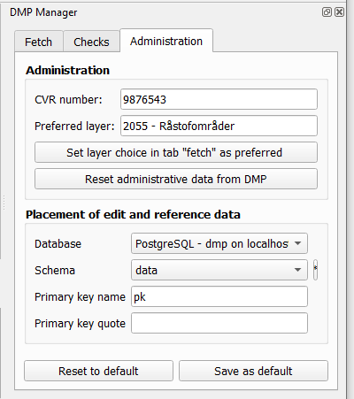

Under afsnit ”**Placement of edit and reference data**” (”**Placering af redigerings- og referencelag**”)skal du vha. drop-down boks “Database” vælge hvilken database du ønsker at DAI data til redigering skal placeres i. Drop-down listen viser alle database dataforbindelser der er opsat i QGIS under ”Open data source manager ” (CTRL-L)” (”Åbn Datakilde-håndtering ” (CTRL-L)”). Hvis din database ikke findes i listen, skal du først oprette dataforbindelsen vha. førnavnte stadar QGIS funktio0n.

Efter valg af database udfyldes drop-down boks **Schema** med alle tilgængelige schemaer i den valgte database. Hvis databasetypen ikke benytter sig af schema begrebet, forbliver drop-down listen tom og er gjort inaktiv.  
  
Hvis du ønsker at lave et nyt schema til dine data i databasen kan du trykke på den smalle knap umiddelbart til højre for drop-down boks **Schema**. Denne vil give dig mulighed for at lave et nyt, tomt schema til dine data (Hvis du har rettigheder til dette i den valgte database).

I tekst-felt **Primary key name** (**Navn for primær nøgle**) skal du endvidere indtaste navnet på det felt (kolonne) i redigerings og referencelag, som vil komme til at indeholde den for QGIS interne unikke nøgle (primary key). Navnet er forskelligt fra database system til databasesystem, men vil normalt sættes til **id** for hhv. Postgres, SQL-Server og Oracle database kilder og **fid** for GeoPackage og SpatiaLite datafiler.

I tekst-felt **Primary key quote (Tekst adskiller) s**kal du indtaste karakteren for en tekstafgrænser for den valgte databasetype *hvis* din primary key er en *tekst*. Tekstafgrænser er normalt en apostrof (**’**). Ellers skal du efterlade feltet tomt.

Det er *yderst* sjældent at feltet skal være andet end tomt.

I afsnit **”Administration**” kan du sætte en række valgfri informationer.

Tekst-felt **CVR number** (**CVR nummer**) kan værdisættes til et forud defineret CVR-nummer, som automatisk indsættes i det relevante felt ved oprettelse af nye poster i redigeringslaget.   
  
NB! Miljøportalens datasystemer vil dog for en *lang* række data-lag *automatisk* indsætte denne værdi ved upload af data til Miljøportalen. CVR-nummeret fastlægges ud fra brugerens brugernavn og tilhørsforhold ved login til Miljøportalen.

Ved tryk på knap: **Set layer choice in tab ”fetch” as preferred** (**Sæt datatype valg som foretrukkent**) vil plugin finde hvilke lagtype, som er valgt til download i faneblad **Fetch** (**Hent data**) og sørge for, at dette lag er valgt på forhånd ved senere opstarter af plugin.

Ved tryk på knap: **Reset administrative data from DMP** (**Genindlæs administrative oplysninger fra DMP**) udfører plugin en genindlæsning af en række administrative oplysninger fra Miljøportalen. Plugin’et er fra start installeret med et sæt af disse oplysninger, så det er ikke umiddelbart nødvendigt at udføre funktionen. *Men* Miljøportalen vil løbende ændre på dette datasæt, så hvis man begynder at opleve driftsfejl kan man muligvis udbedre disse fejl ved at trykke på knappen.

Når alle parametre i fanebladet er værdisat, trykkes der på knap **Save as default (Gem opsætninger)**. Dette vil gemme alle valg og indtastninger som den nye opsætning.

Hvis man har lavet en række (evt. fejlagtige) valg eller indtastninger kan man genindlæse de oprindelige oplysninger for plugin’et ved at trykke på knap **Reset to default (Genindlæs opsætninger)**.

NB! Når man først har trykket på **Save as default** (**Gem opsætninger**) knappen kan man ikke genindlæse de oprindelige oplysninger.

# Dagligt arbejde med DMP Manager

Det daglige arbejde med DMP Manager følger – i store træk – følgende cyklus.

1. Bruger indlæser et eller flere lag fra Miljøportalen. Disse lag indsættes automatisk som tabeller i databasen og tabellerne vises automatisk i QGIS’s kortvindue.  
     
   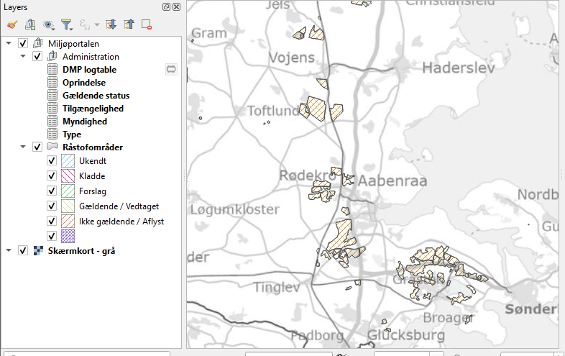
2. Bruger redigerer de indlæste data med QGIS’s indbyggede redigeringsværktøjer. Redigering- sessionen kan strække sig over flere dage og/eller nedlukninger af QGIS ved at gemme opsætningen som et QGIS-projekt og indlæse dette projekt ved genopstart af QGIS.
3. Når bruger er klar til at skubbe rettelser tilbage til Miljøportalen benyttes DMP Managers værktøjer til at kontrollere / sammenligne redigerede og oprindelige data og derefter indsættes data i Miljøportalen eller forkastes én efter én.

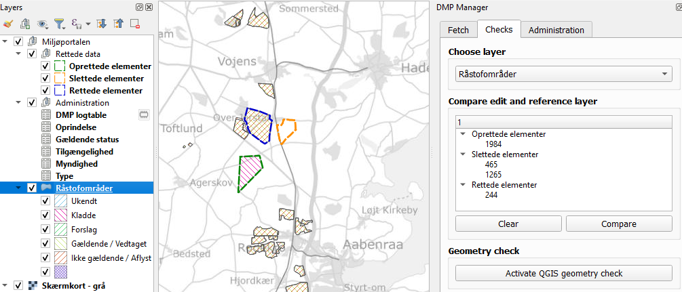

Workflow gentages med andre / nye områder o.lign.

Dette workflow understøttes af 2 faneblade i DMP Manager:

# Faneblad **Fetch (Hent data)**

Faneblad **Fetch** (**Hent data**) benyttes til at downloade data fra Miljøportalen

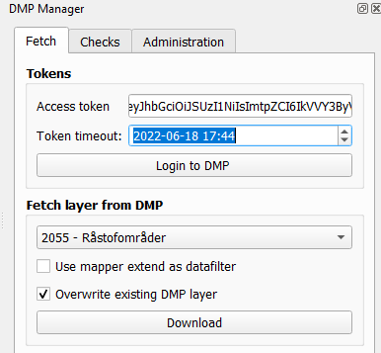

For at downloade data fra Miljøportalen skal man først foretage et login til portalen. Det gøres ved at trykke på knap **Login to DMP (Login til Miljøportalen)**. Når knappen aktiveres, vises det normale login skærmbillede i en browser fra Miljøportalen hvor der er muligt at indtaste brugernavn og adgangskode. Efter denne handling vises en simpel hjemmeside i din browser med teksten **You can now return to the application** Denne tekst indikerer, at du har foretaget et korrekt login til Miljøportalen og du kan blot lukke for browser (*ikke* QGIS).

QGIS har i mellemtiden modtaget de nødvendige oplysninger til kommunikation med Miljøportalen for at hente og opdatere data.

Resultatet kan aflæses ved at tekstfelterne **Acces token** (**Adgangs nøgle**) og **Token timeout** (**Nøgle udløber**) udfyldes med information fra Miljøportalen.

NB! Disse felter kan redigeres, men dette gøres *kun* i forbindelse med test af nye opsætninger (Så lad være med det!)

NBB! Det er faktisk *ikke* strengt nødvendigt at trykke på knap **Login to DMP (Login til Miljøportalen)** - Hvis du begynder at hente data uden at have foretaget et login, vil DMP Manager detektere denne situation, og automatisk starte en login-proces før download fa data fra Miljøportalen gennemføres.

Samme forhold gør sig også gældende, hvis login bliver ugyldigt pga. tidsudløb.

# Hente data fra Miljøportalen

For at hente data fra Miljøportalen bruges afsnit **Fetch layer from DMP (Hent lag fra Miljøportalen)** i faneblad **Fetch (Hent data)**. Øverst i afsnittet findes der en drop-down liste med kode-nr. / navn på alle de lag, som kan hentes.

Du vælger først hvilket lag, du ønsker at hente.

Dernæst sættes der ”flueben” i felt **Use mapper extent af datafilter (Benyt kortvindue som datafilter)** hvis du *kun* ønsker at hente data i den valgte lagtype, som ligger *indenfor* det kortudsnit, som pt. vises i QGIS. Hvis du ønsker data fra *hele* landet efterlades boksen *uden* flueben.

Dernæst sættes der flueben i boks **Overwrite existing DMP layer (Overskriv eksisterende DMP lag)**, hvis du ønsker at overskrive evt. eksisterende data i databasen fra tidligere sessioner. Hvis der *ikke* er sat flueben i boksen og databasen indeholder *eksisterende* data i den relevante tabel, vises en fejlmeddelelse og der hentes *ikke* nye data fra Miljøportalen.

Selve hentning af data igangsættes ved tryk på knap **Download** (**Hent data**).

NB! Det er ikke kun data fra selve laget, som hentes. Det er også opslagsdata, som indlæses som separate tabeller og vises i QGIS lagviser.

Hele processen med at hente data kan gentages med et vilkårligt antal forskellige data-lag fra Miljøportalen således mange forskellige lag kan redigeres i samme QGIS-projekt.

# Faneblad **Checks (Data tjek)**

Faneblad **Checks (Data tjek)** benyttes til kontrol af modificerede data samt upload af disse data til Miljøportalen.

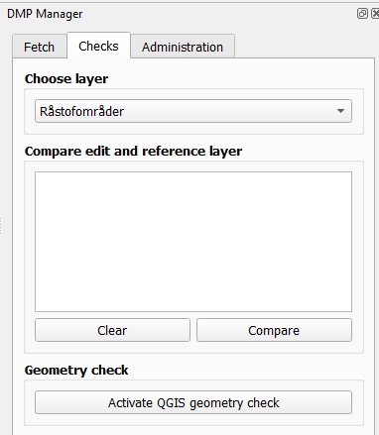

For at udføre en kontrol af redigerede data (som også er en forberedelse til at kunne uploade modificerede data til Miljøportalen vælges først hvilket lag, som skal kontrolleres ved hjælp af drop-down boks i afsnit **Choose layer (Vælg lag)**

NB! For at alle modifikationer bliver vist ved kontrollen skal man først have gemt sine rettelser i databasen ved at hoppe ud af redigerings modus i QGIS (”Blyanten” skal være ”grået ud” for redigeringslaget)

Dernæst trykkes der på knap **Compare (Sammenlign)** i afsnit **Compare edit and reference layer (Sammenlign redigerings- og referencelag)**.

Dette starter en proces i plugin, som finder alle nyindsatte elementer, alle rettede elementer og alle slettede elementer i det valgte redigeringslag. Disse oplysninger viser 2 steder:

1. I QGIS kortvinduet som 3 nye lag: ”Oprettede elementer”, ”Slettede elementer” og ”Rettede elementer” i laggruppe ”Miljøportalen” -> ”rettede data”.
2. I faneblad **Checks (Hent data)**, afsnit **Compare edit and reference layer (Sammenlign redigerings- og referencelag)** udfyldes der en 3-grenet liste med de samme data.



Ved udfoldning af listen kan man undersøge de enkelte modificerede data.

Ved højreklik på de enkelte elementer vises en under-menu, som giver dig mulighed for at foretage en række handlinger på elementet.

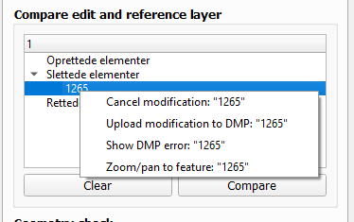

* **Cancel modification (Tilbagefør rettelse)**: Det valgte element føres tilbage til sin oprindelige tilstand: Slettede elementer genindsættes, Rettede elementer føres tilbage til sine oprindelige værdier/geometri og oprettede elementer fjernes.
* **Upload modification** (**Skub rettelse til DMP**): Modifikationen af det enkelte element skubbes tilbage til Miljøportalen. Hvis modifikationen godkendes af Miljøportalen tilpasses både redigeringslag og reference-lag således at elementet får samme udseende/værdisætning, som elementet nu har i Miljøportalen. Og samtidigt bliver det enkelte elementer gjort inaktiv i listen, så der ikke kan foretages flere handlinger på det.
* **Show DMP error (Vis sidste DMP fejl)**: Viser sidste fejlmeddelelse fra Miljøportalen efter forsøg på at uploade element.
* **Zoom/pan to feature (Zoom / panorér til element)**: Kortvindue zoom-es / flyttes, således at det relevante element vises tydeligt i kortvinduet.

Ved at bruge ovenstående funktioner på hvert enkelt modificeret element kan alle modificerede elementer ”skubbes” op til Miljøportalen.

Ved tryk på knap **Clear (Nulstil)** i afsnit **Compare edit and reference layer (Sammenlign redigerings- og referencelag)** fjernes kontrol lag fra kortvinduet og listevinduet nulstilles.

# Automatisk tematisering af hentede lag fra Miljøportalen

Plugin-et har mulighed for at automatisk tematisere hentede lag. Dette gøres på følgende måde:

1. Hent et lag fra Miljøportalen. Første gang du henter det, vil det optræde med en simpel farvelægning valgt vilkårligt ag QGIS
2. Du tematiserer så kort-laget vha. den indbyggede symbologi-funktion i QGIS. Du kan bruge alle faciliteter i denne, inkl. opsætning af felter med lookup funktioner osv.
3. Herefter højreklikker du på laget i lagvælger og venstreklikker på funktion **Export** -> **Save as QGIS Layer Style file… (Eksportér -> Gem som QGIS lagstilartsfil…)** Følgende brugerdialog vises:  
     
   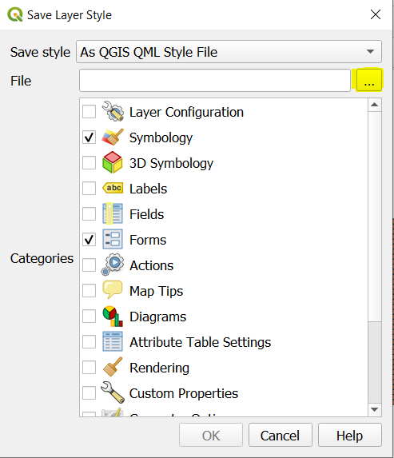
4. Du afkrydser alle relevante del-tematiseringer i dialogen og trykker derefter på ”gem” knappen (markeret med gult). Der vises en gem-fil dialog.
5. I ”gem-fil” dialogens *sti-felt* skriver du:  
     
   %appdata%\qgis\qgis3\profiles\default\python\plugins\dmp_manager\templates
6. I ”gem-fil” dialogens *fil-felt* skriver du navnet på det lag, du er ved at oprette standard tematisering for – *præcis* som lagnavnet vises i QSGIS lag-vælger.
7. Du afslutter med at trykke på **Ok** knappen i dialogen